**ADRES BEYANI**

***\*Sözkonusu işlem ücretsiz olarak gerçekleştirilmektedir.***

**Randevu:** Nüfus sekmesinden ([www.konsolosluk.gov.tr](http://www.konsolosluk.gov.tr))

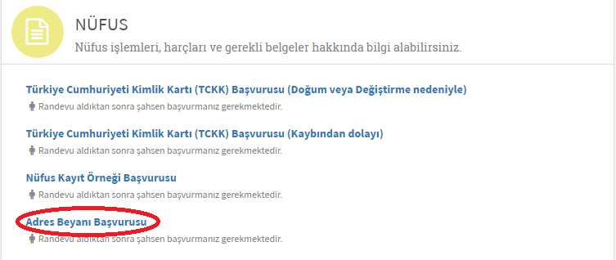

Adres Beyanı başvuruları şahsen yapılabileceği gibi, aşağıdaki linklerdeki belgeler doldurup, iadeli taahhütlü posta ile Konsolosluk Şubemize gönderilerek de gerçekleştirilebilmektedir.

<https://nvi.gov.tr/kurumlar/nvi.gov.tr/Projeler/aks/yurt-disinda-yasayan-vatandaslarimiz-icin-adres-beyan-formu-form-b-arka-sayfa.pdf>

<https://nvi.gov.tr/kurumlar/nvi.gov.tr/Projeler/aks/yurt-disinda-yasayan-vatandaslarimiz-icin-adres-beyan-formu-form-b-on-sayfa.pdf>

Yeni adresinizi, taşınma tarihinden itibaren 20 işgünü içinde bildirmelisiniz. Yasal süre içinde adres beyanında bulunmayanlardın, gecikme bedelini ödemeleri gerekmektedir.

**Önemli Hatırlatma:**

1. Türkiye’deki ikinci adresinizi, Konsolosluk Şubemizden bildirmeniz mümkün değildir. İkinci adresinizi, E-devlet üzerinden veya Türkiye’deki nüfus müdürlüklerinden başvurarak yapabilirsiniz.
2. Aynı adreste yaşayan yetişkinler birbirleri için beyanda bulunabilirler. (Önceki adreste de beraber yaşıyor olma koşuluyla)